**Rsync同步服务、inotify实时同步、split分离解析**





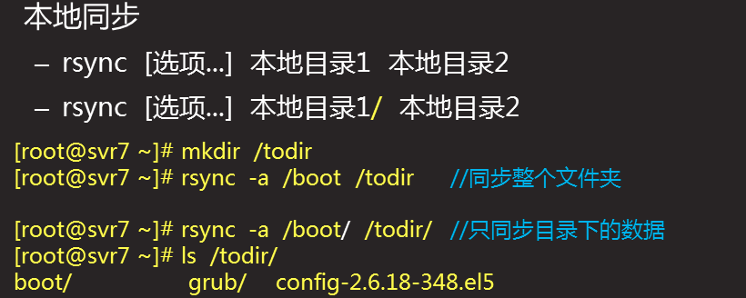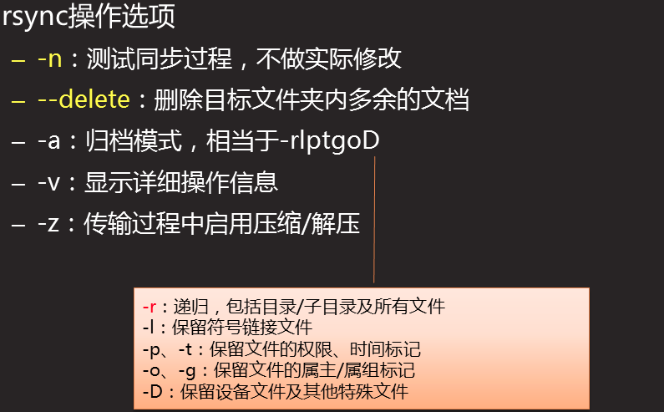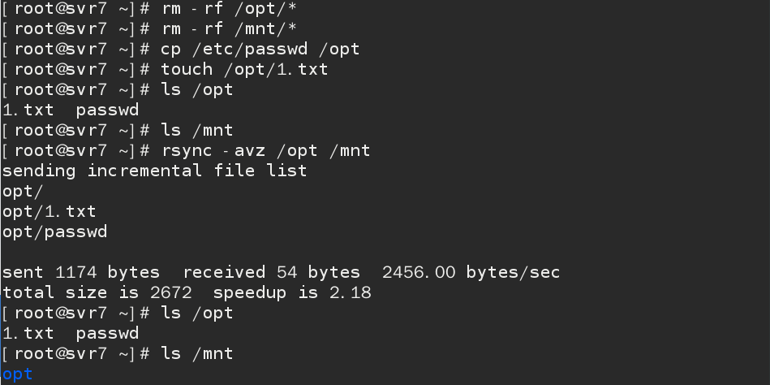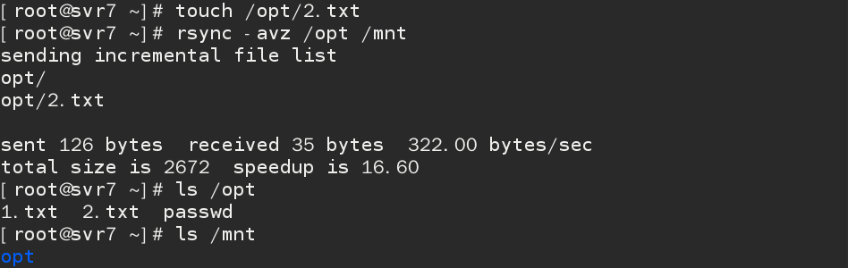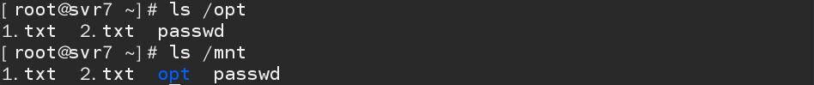

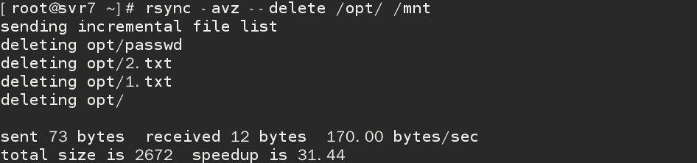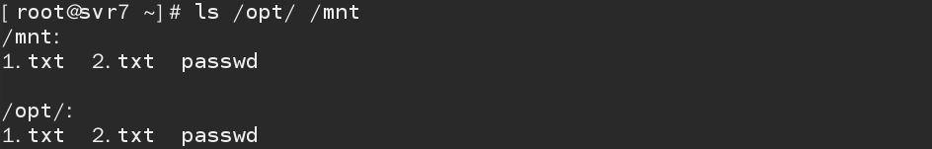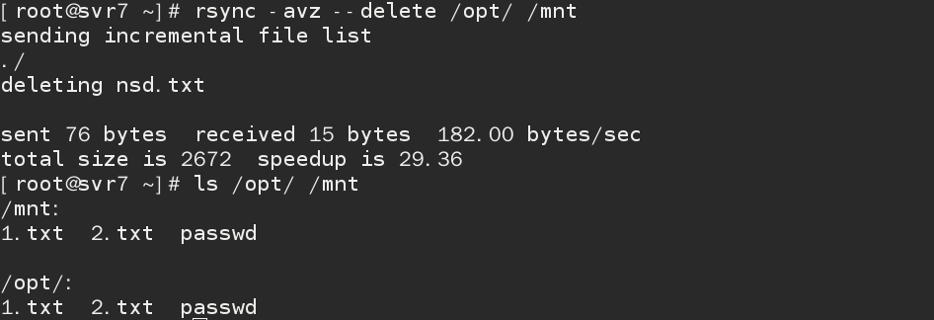

**远程同步: rsync+ssh**

**前提：两台虚拟机可以Ping通，并且防火墙和selinux都打开**

**虚拟机A**

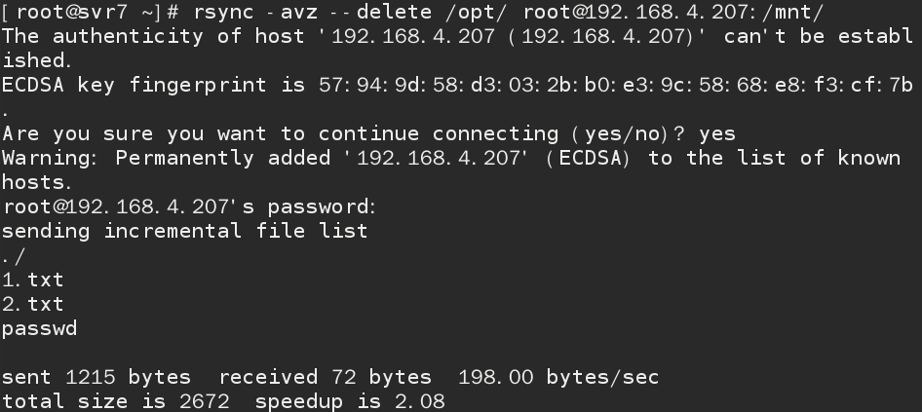

**虚拟机B**

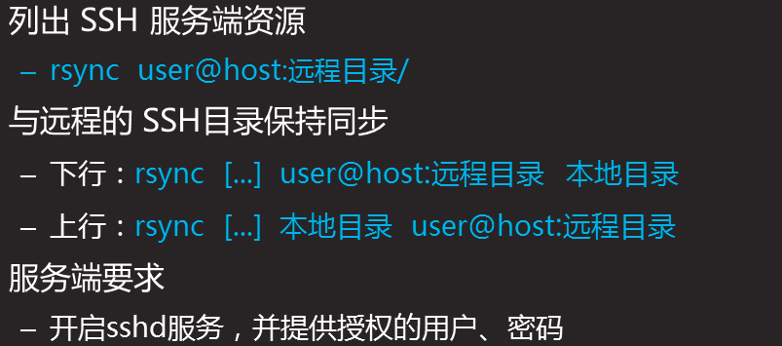

**实时远程同步**

**虚拟机A**

**[root@svr7 ~]# rsync -avz --delete /opt/ [root@192.168.4.207:/mnt/](mailto:root@192.168.4.207:/mnt/)**

**虚拟机B**

**[root@pc207 ~]# ls /mnt**

1. **公钥 私钥 实现虚拟机A 与虚拟机B 验证同步 无需密码**

**1.虚拟机A 上生成公钥和私钥**

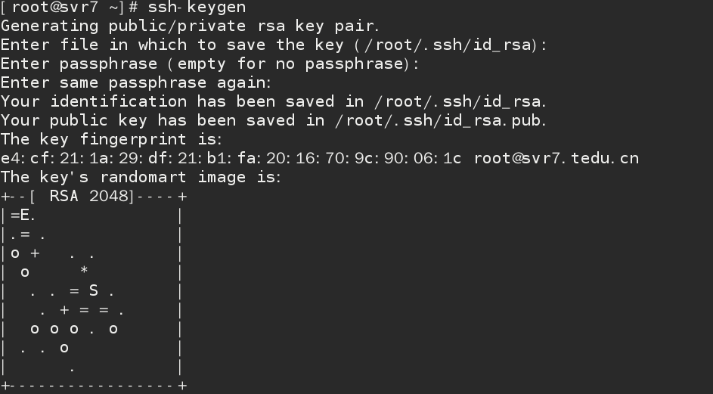

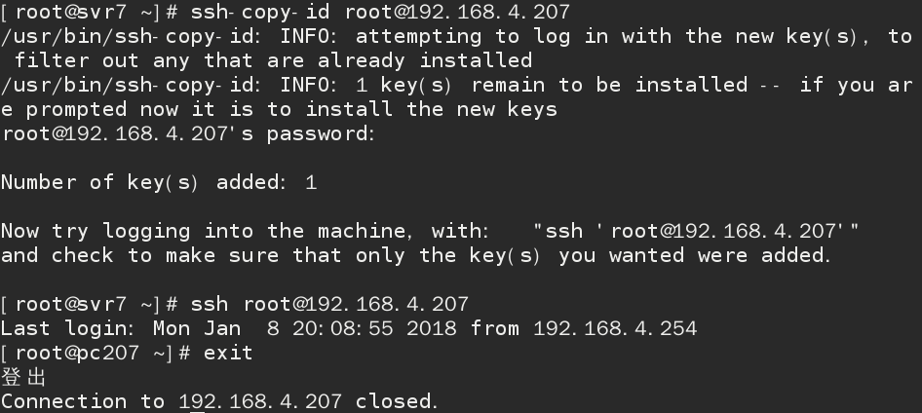

**#后门无密码远程登陆**

**#拷贝公钥**

**2.实现实时远程同步（安装一个软件，实时监控一个目录内容，有变化会报告）**

**1）从真机将该inotify-tools-3.13.tar.gz上传至虚拟机A**

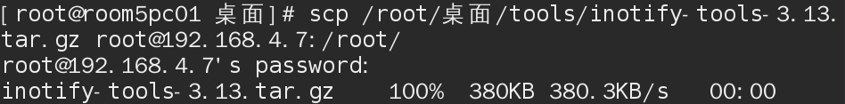

1. **安装gcc和make**



1. **tar解包，释放源代码至指定目录**



1. **./configure 配置，指定安装目录/功能模块等选项**



1. **make 编译，生成可执行的二进制程序文件**



1. **make install 安装，将编译好的文件复制到安装目录**



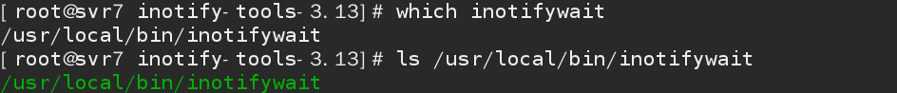

**Inotifywait监控**

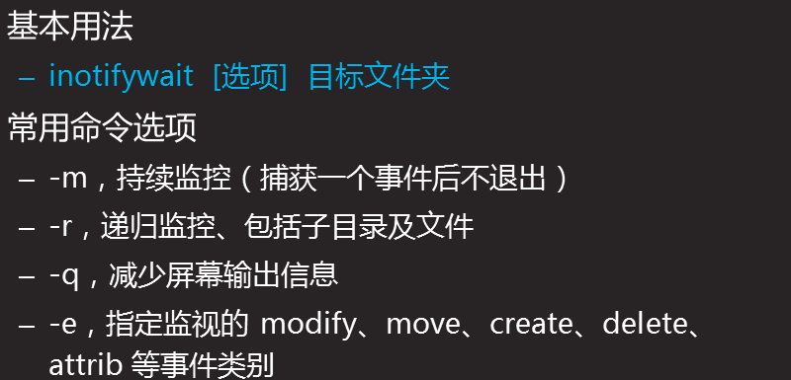

1. **书写同步脚本**



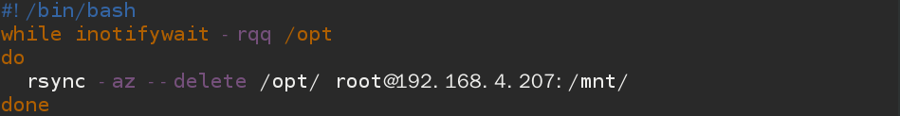



**///检验///**再开一个终端，远程虚拟机A，/opt下创建文件，在虚拟机B上ls /mnt查看是否同步

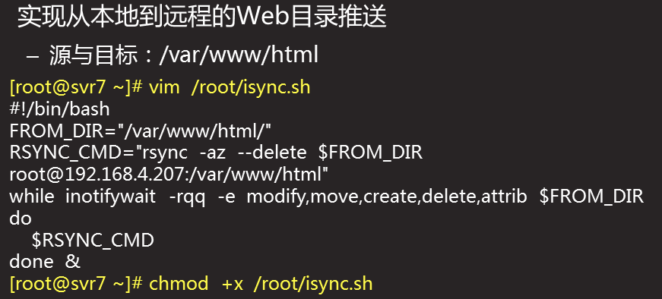

**DNS的分离解析（视图解析）**

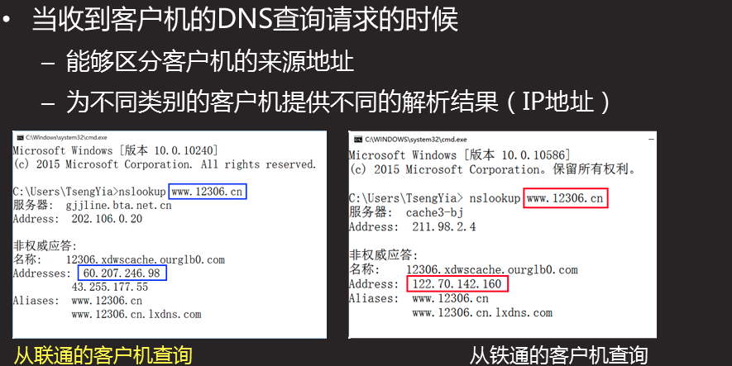

**不同的客户端去解析同一个域名，解析结果不同**

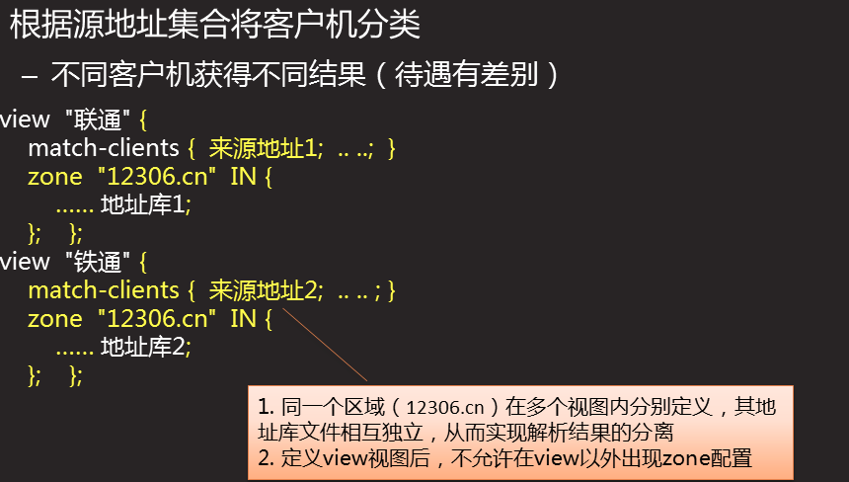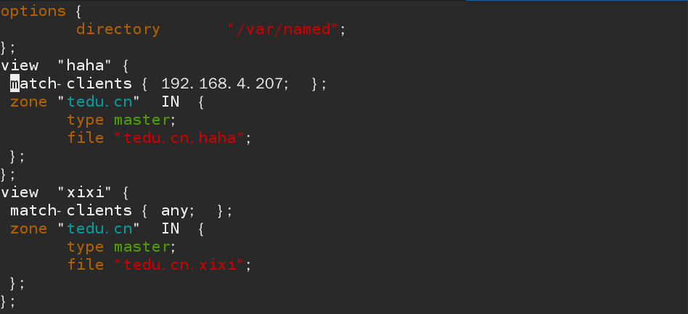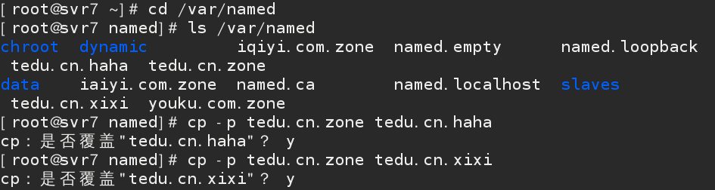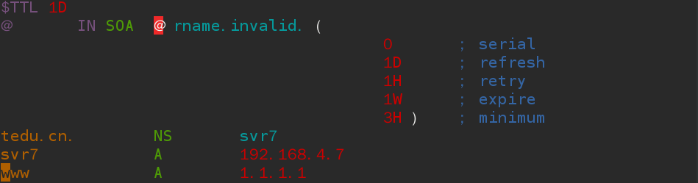

**#适用场景**

**#BIND的view视图**



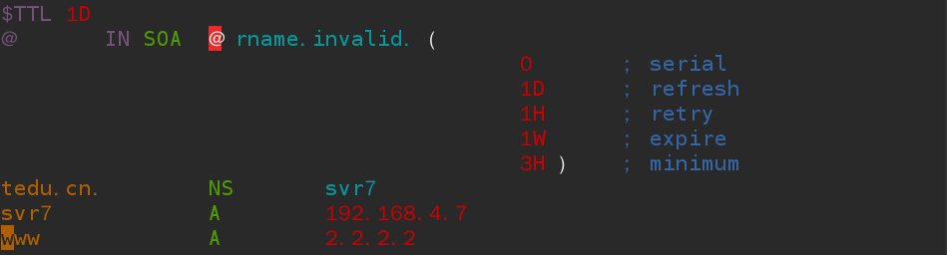

检验

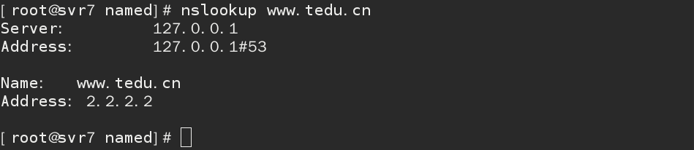

检验客户端

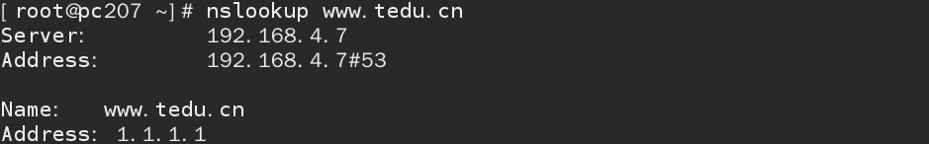

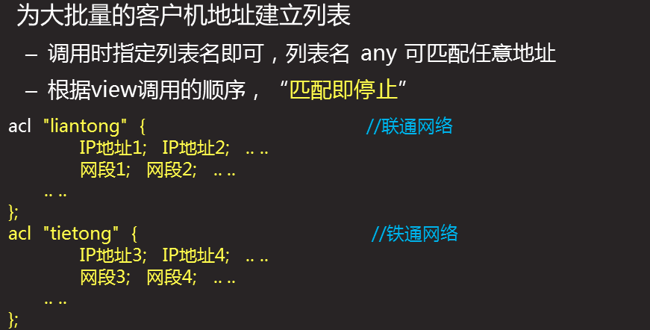

**#acl地址列表**